

UNIVERSIDAD NACIONAL AUTÓNOMA MÉXICO FACULTAD DE INGENIERÍA

COMPUTACION GRAFICA E INTERACCION HUMANO– COMPUTADORA

## ARTURO PÉREZ DE LA CRUZ

PROYECTO FINAL

MANUAL TECNICO

NAVARRO OSORIO ARMANDO

ROMERO LARES LUIS DANIEL

PERIODO: 2022-1

CUIDAD DE MEXICO, DICIEMBRE DE 2021



## **OBJECTIVO**

La finalidad de la creación de este manual es poder brindar al lector como es el funcionamiento del código y así mismo las diferentes metodologías que se implementaron para desarrollar del proyecto.

**Diagrama de Gantt**

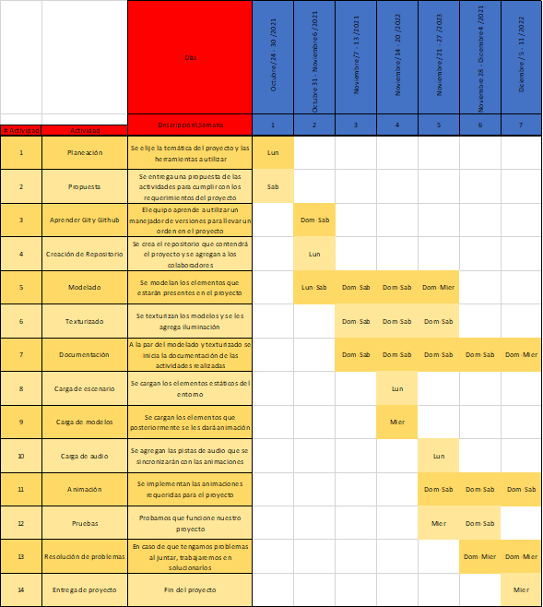

## Como se observa en el Diagrama de Gantt se consideró un total de siete semanas en las cuales se trabajo en el proyecto 5 días para cada desarrollador dedicando un promedio de 3 a 4 horas por días.

## Cabe mencionar que algunas actividades tomaron mas tiempo de lo establecido como fue el caso del curso y de la implantación de GitHub que establecimos un total de días, pero al final del proyecto visualizamos un total de cinco días, ya que no se encontraba un curso rápido y fácil para poder comprender Git.

## 

Con respecto al modelado del ambiente fue un poco más difícil de implementar que no se encontraba una cada con las características que habíamos planeado en la propuesta del proyecto por lo cual el ING. Romero tomo un curso de modelado en blender, por lo cual se toma una semana mas en poder concluir este punto.

Después de solucionar estos problemas las demás actividades marcharon de la mejor manera y ya no existieron más problemas sobre la marcha del proyecto.

**RECURSOS Y SOFTWARE IMPLEMENTADOS**

Los recursos que se implementaron fueron los siguientes:

* Blender



* Maya



* GIMP



* Visual Studio 2019

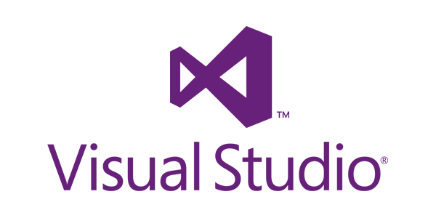

* GitHub



**CREACION DE REPOSITORIO**

La implementación de un repositorio ayudo a que el trabajo fuera más fácil para el equipo de trabajo ya que con esto nos brinda la posibilidad de tener un mejor manejo de versiones y en caso de tener algún error o alguna complicación se poda regresar a versiones anteriores sin problema alguno.

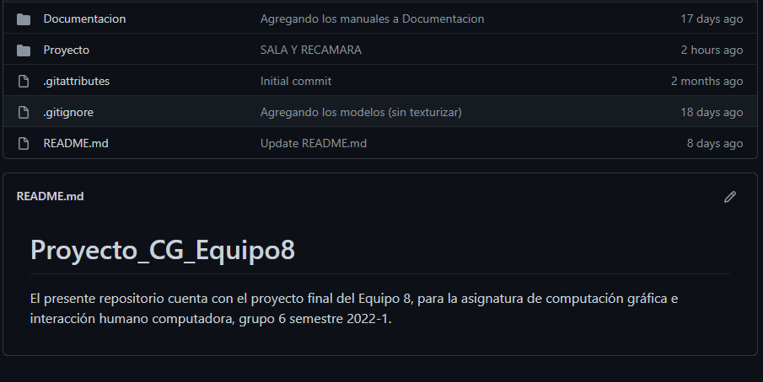

El repositorio se puede visualizar las carpetas en donde cada uno se puede visualizar el proyecto, la documentación y los videos del buen funcionamiento del proyecto.

Se muestra un análisis que la misma pagina nos brinda de las actividades del repositorio, en donde se observa el tiempo de trabajo y los commits realizados por cada integrante o por cada participante, cabe mencionar que el repositorio que se uso ya presentaba antecedentes de trabajo ya que era parte de otro proyecto de laboratorio

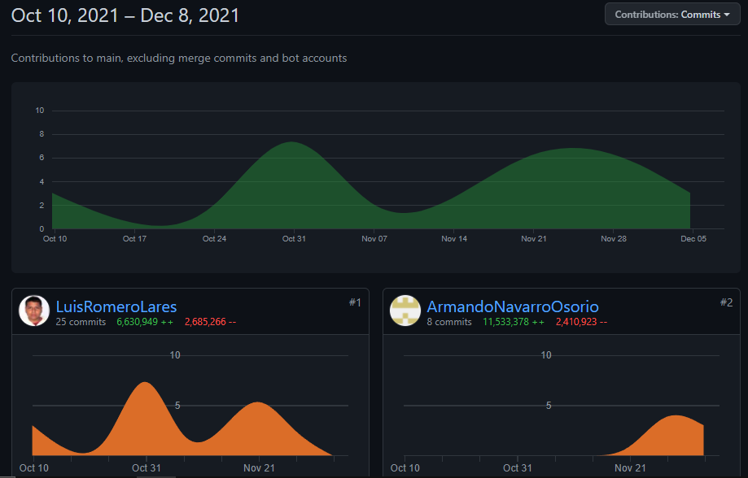

**USO DE MONDAY**

Se opto el uso de la plataforma de Monday para tener una mejor organización y planeación del proyecto con la finalidad de tener también un respaldo de la información en caso de tener algún problema en un futuro.

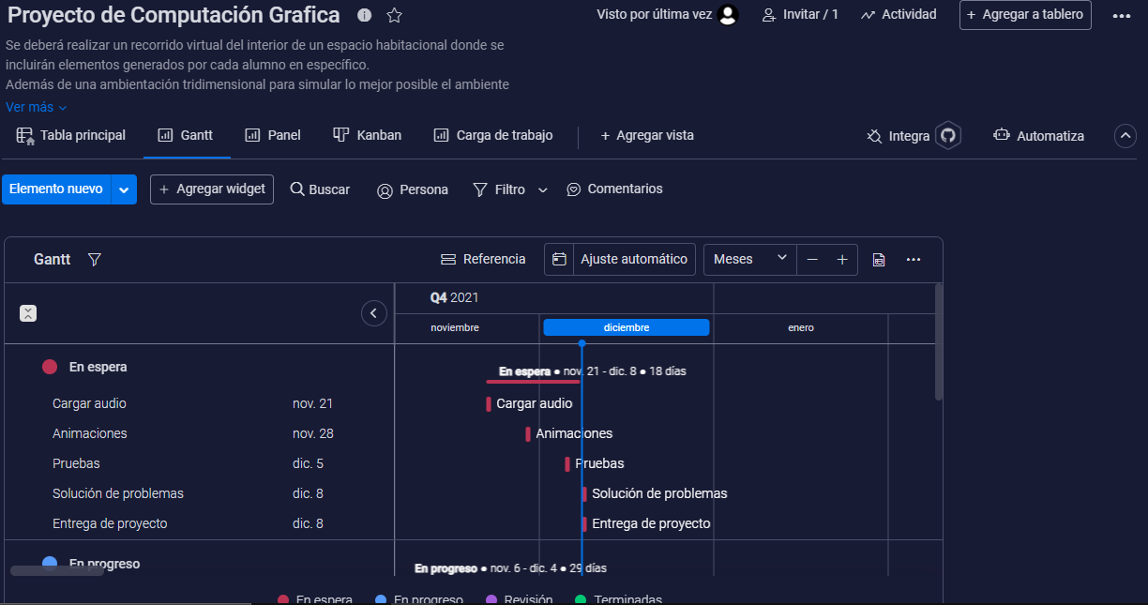

Se agrega el enlace hacia nuestra pizarra de desarrollo del proyecto:

<https://armando971279.monday.com/boards/1876918775/views/39567892>

## **BIBLIOTECAS DEL PROYECTO**

Utilicé Visual Studio 2019 el cual es un entorno de desarrollo integrado para Windows, Linux y macOS. Es compatible con múltiples lenguajes de programación, tales como C++ (que es el que se usará en este proyecto).

Windows.h: Contiene todas las funciones, estructuras, macros y constantes numéricas que forman la API.

Glad/glad.h: Es una biblioteca que carga punteros a las funciones de OpenGL en tiempo de ejecución, el núcleo y las extensiones.

GLFW: es una biblioteca de utilidad ligera para uso con OpenGL. Proporciona a los programadores la capacidad de crear y dirigir ventanas y aplicaciones OpenGL, así como recibir la entrada de joystick, teclado y ratón.

Stdlib.h: Contiene los prototipos de funciones de C para gestión de memoria dinámica, control de procesos y otras.

GLM: es una librería matemática escrita en C++ para el desarrollo de software Gráfico basado en OpenGL.

Time.h: Relacionado con formato de hora y fecha es un archivo de cabecera de Es la biblioteca estándar del lenguaje de programación C que contiene funciones para manipular y formatear la fecha y hora del sistema.

SDL: es una biblioteca multiplataforma (Linux, Windows, ...) para el control multimedia del ordenador iostream: Es un componente de la biblioteca estándar del lenguaje de programación C + + que es utilizado para operaciones de entrada/salida.

camera.h: Se encargará del funcionamiento adecuado de la cámara.

Model.h: Se encargará de la funcionalidad que se requiere para cargar los modelos 3D.

Texture.h: Se encargará de la carga de texturas para su uso en el ambiente gráfico.

CONFIGURACIÓN DE VISUAL

En la venta de propiedades, ir a C/C++>General, del lado derecho ubicar Directorios de inclusión adicionales, y agregar include.

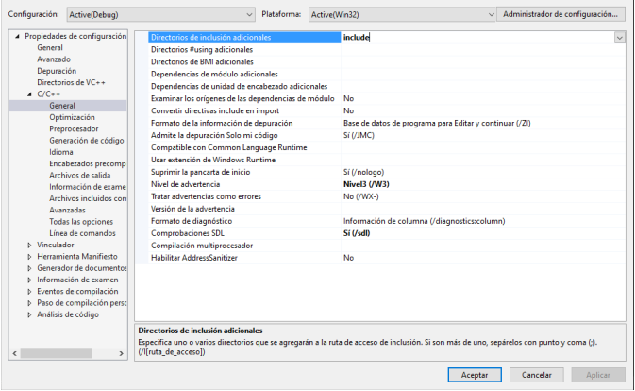

En la Ventana de Propiedades, ir a Vinculador > General, del lado derecho ubicar Directorios de bibliotecas adicionales, y agregar lib.

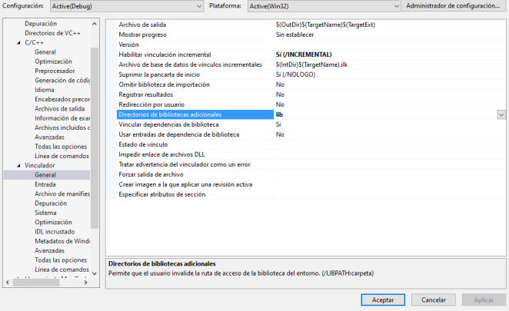

Se debe de poner las siguientes configuraciones en Propiedades>Vinculador>Entrada> Dependencias adicionales se debe de agregar: **SDL2.lib;SDL2main.lib;**

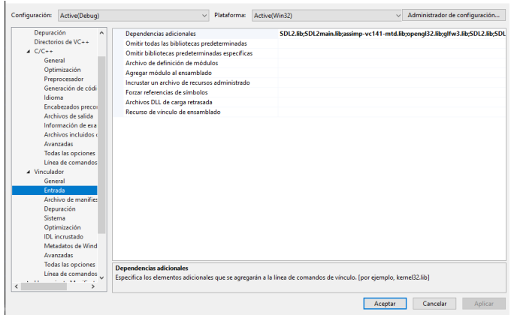

**CODIGO VISUAL STUDIO**

Esta parte de código estable cuales son los archivos que se usan y los encabezados que se implementa para la carga de archivos y de librearías extras

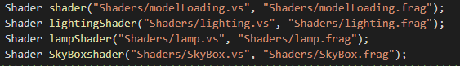

Carga de modelos para el escenario

Casa y el patio del entorno



Tren

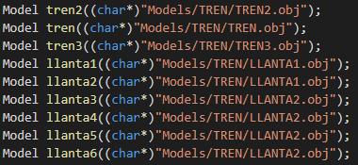

Primer muñeco de nieve



Segundo muñeco de nieve

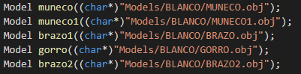

Sala de la casa



Recamara de la casa

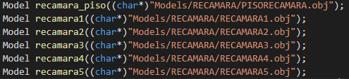

Modelo de los seis ángeles

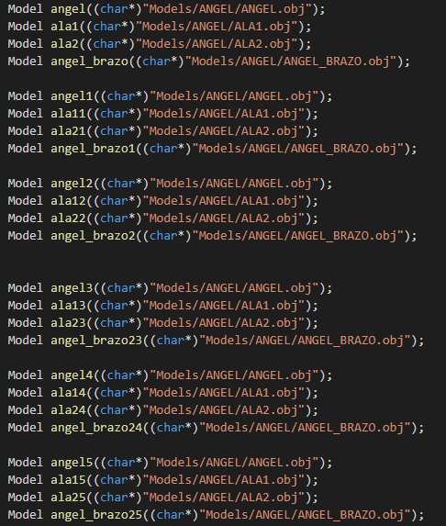

Regalos del árbol



Ventana

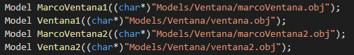

Puetas de la casa

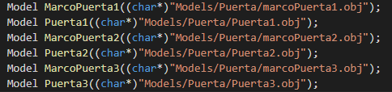

Parte exterior de la casa



Zona de la chimenea

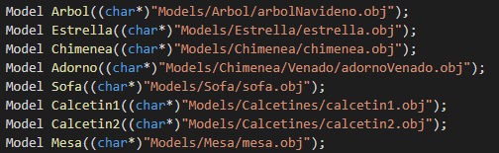

Artículos sobre la mesa

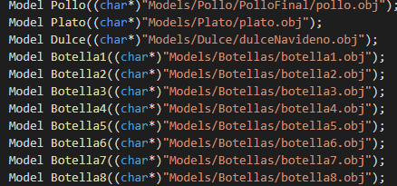

Variables Implementadas

Variables del tren

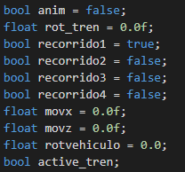

## Variables del segundo muñeco de nieve

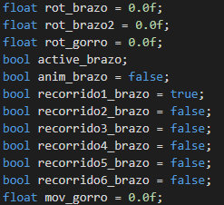

Variables del primer muñeco de nieve

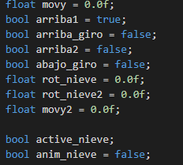

Variable para la animación del ángel

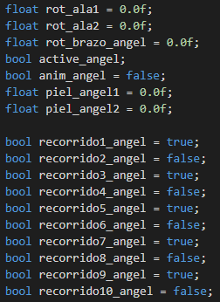

Carga del escenario

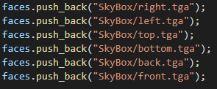

Traslaciones y rotaciones de los modelos

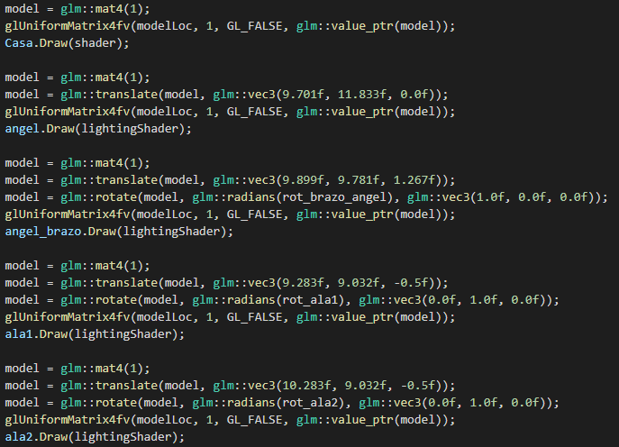

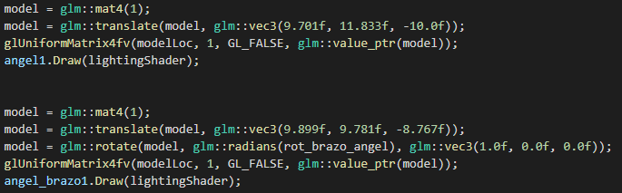

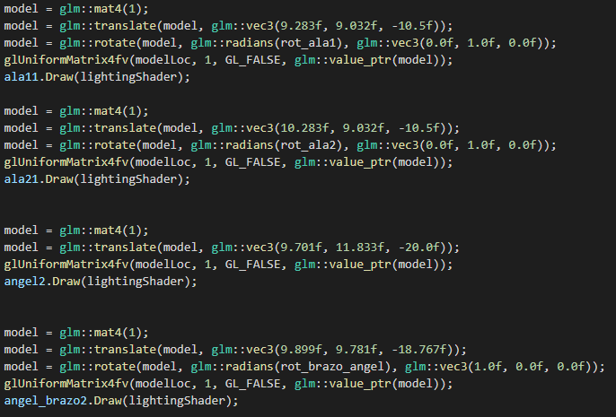

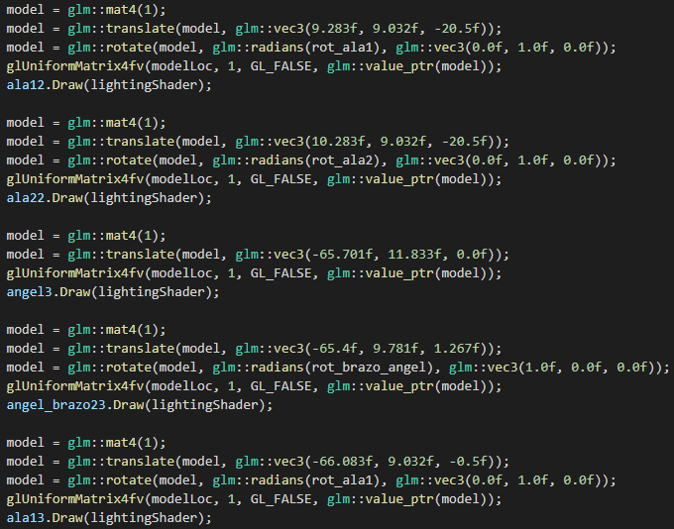

Animaciones

Animación del tren

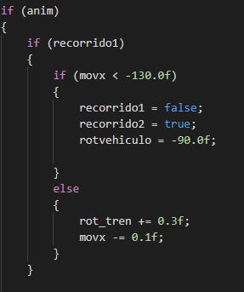 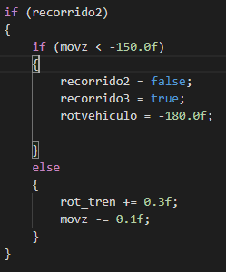

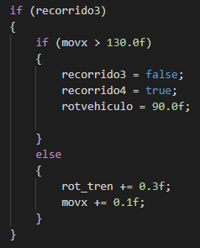 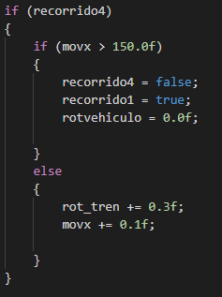

Código en donde se muestra cómo se activad la animación

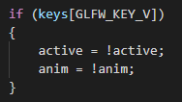

Animación del primer muñeco de nieve

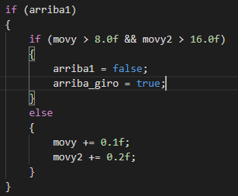 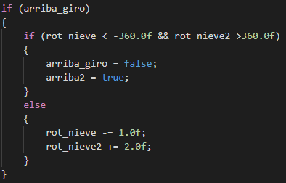

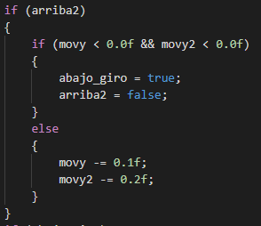 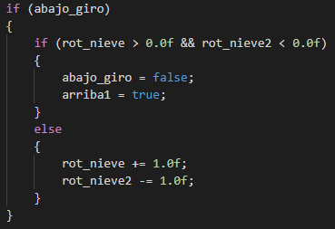

Tecla para llevar acabo la animacion

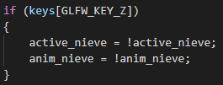

Animación del segundo muñeco

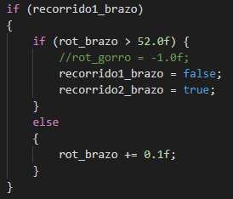 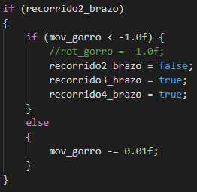

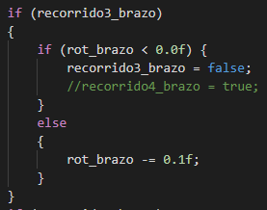 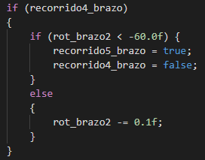

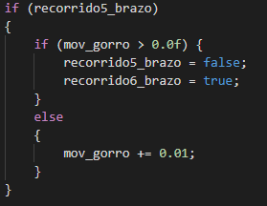 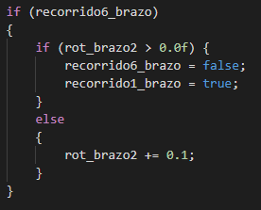

Tecla para llevar acabo la animacion

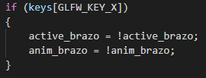

## Animación del ángel

## 

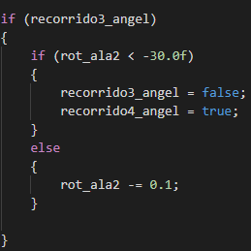 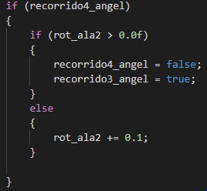

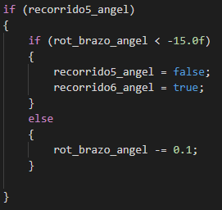 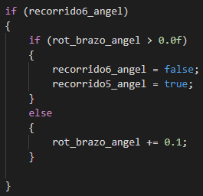

Tecla para la animacion

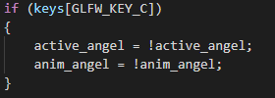

## COTIZACIÓN DEL PROYECTO

## Para el desarrollo de este proyecto se está tomando un periodo de trabajo de un mes aproximadamente tomando en cuenta un total de 16 horas de trabajo para cada desarrollador.

## Como se observa se tiene un sueldo para cada trabajador de $5008, este es para un caso en donde no existe una marcha forzada.



## Este es el sueldo del trabajador trabajando horas extras para que el proyecto finalice antes de lo establecido, se toma como referencia un 15% del sueldo establecido.



Se muestra una tabla en donde se hace un estudio de caso en donde el tiempo es normal no existe ninguna aceleración.

En donde al igual ya se muestra y se agrega los costos de las herramientas a usar durante el desarrollo de este proyecto.

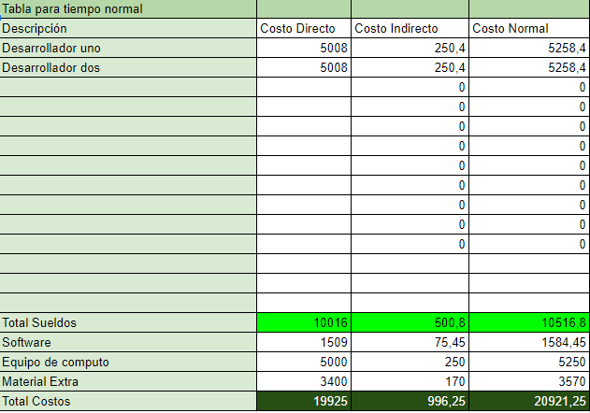

Esta es la tabla en donde ya se presenta una aceleración al proyecto.

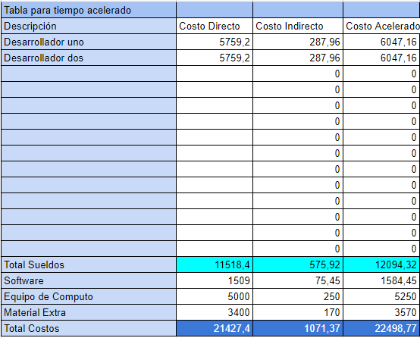

## Añado el enlace del formato de Excel en donde trabajamos para poder obtener el presupuesto que se muestra:

<https://docs.google.com/spreadsheets/d/1qtiQs0RHdWZBiX6q3eyhko5laeBdcYGPA2p0gpS1-OA/edit?usp=sharing>

## Para el desarrollo de un proyecto de esta magnitud es necesario tener una computadora con buenas características como es el caso de un i5 de séptima generación o su equivalente en un ryzen, al igual una tarjeta de video de 2 vram y al menos un disco ssd para que los archivos se puedan cargar más fáciles.

Mencionamos estas características ya que investigando y el tiempo trabajo hemos notado que los componentes de nuestros equipos no son los mas adecuados por lo que optamos hacer una pequeña investigación den diversos foros y fue las mejores características para tener un proyecto más fluido